METODIČKO-DIDAKTIČKI ASPEKT NASTAVE GEOGRAFIJE U REPUBLICI HRVATSKOJ

KATA MAGAŠ UDK: 371.3:91>(497.5)
Sveučilište u Zadru Stručni članak
Odjel za geografiju Professional article
DINKO MARIN
OŠ Bartula Kašića, Zadar

Primljeno
: 2013-12-21
Received

SAŽETAK
U radu se razmatra metodičko-didaktički aspekt suvremene nastave geografije u Republici Hrvatskoj. Cilj je utvrditi u kojoj mjeri još prevladava tradicionalizam, a koliko su zaživjele inovacije i prilagodba preporučenim trendovima u Europi i svijetu, te koliko se u skladu s nacionalnim kurikulom ostvaruje interakcija učenika, nastavnika, nastavnih sadržaja i nastavnih resursa. S obzirom na to da u novijoj prošlosti ne postoje temeljita istraživanja iskustava i stavova učitelja i nastavnika geografije u Hrvatskoj, premda su pojedini autori posredno doticali tu tematiku, za potrebe ovog rada kao glavini relevantni izvor podataka provedena je anketa na županijskim i regionalnim stručnim vijećima te na državnom seminaru za učitelje i nastavnike geografije. Na razini zemlje, rezultati ukazuju na još nedovoljnu transformaciju pasivnog učenja u aktivno, odgoja i obrazovanja za školu mišljenja i nastavu koja je usmjerena na učenika.

KLJUČNE RIJEČI: metodika, nastavne metode, oblici rada, nastavne strategije, terenska nastava, znanja, vještine, sposobnosti i stavovi

1. UVOD

Metodičko-didaktičkim aspektima nastave geografije bavilo se više autora, posebice u novije vrijeme. Kroz razradu teoretskih osnova (Matas, M., 1998.; Mattes, W., 2007.), analize tipova nastave i učenja (Dužanec, I., 1993.; Klippert, H., 2001.; Terhart, E., 2001.; Jensen, E.,2003.; Glasser, W., 2004.; Marzano, R. J. i suradnici, 2006.; Matijević, M., Radovanović D., 2011.), primjene različitih sredstava i pomagala (Husanović-Pejnović, D.,1997.; Pavić, S., 1999.; Curić, Z., 2001.; Buzan, T., 2004.; Vidović, S., Radovanović, M., 2006.), analize kurikula iz geografije u Hrvatskoj i u Europi (Curić, Z., Vuk, R., Jakovčić, M., 2007.), analize obrazovnih postignuća učenika vanjskim vrednovanjem (Vuk, R., Vranković, B., 2009.; Vranković, B., Vuk, R., Šiljković, Ž., 2011a,b; Vuk, R., Vranković, B., Šiljković Ž., 2012.), te percepcije geografije kao školskog predmeta (Tandarić, N., Tekić, I., 2013.), dan je velik doprinos proučavanju ove problematike. U pojedinim radovima posvećena je veća pozornost nastavnicima i učiteljima (Glasser, W., 1999.) ili pak usporedbi nastave geografije s drugim nastavnim predmetima (Krželj, B., 1987.). Posebno su važne i zakonodavne osnove, u smislu uvažavanja starijih postavki do najnovijih odredbi (Zakon o odgoju i obrazovanju u osnovnoj i srednjoj školi, N.N. br. 87. (2008.) kao i odredbi nacionalnog kurikula (Nacionalni okvirni kurikulum za predškolski odgoj i obrazovanje te opće obvezno i srednjoškolsko obrazovanje, 2010.).
Budući da se u dosadašnjim istraživanjima u Hrvatskoj anketa pokazala kao korisna metoda analitičkog promišljanja, za potrebu obrade metodičko-didaktičkih aspekata nastave geografije u Hrvatskoj, u školskoj godini 2012./2013. provedeno je istraživanje među učiteljima i nastavnicima geografije koje sjedinjuje dio obrazovne vertikale (osnovne škole, srednje strukovne škole i gimnazije).

2. PREDMET, CILJEVI I METODOLOGIJA ISTRAŽIVANJA

Predmet istraživanja ovog rada su metodički i didaktički pristup u suvremenoj nastavi geografije u Hrvatskoj. Naime, za cjelokupno stjecanje znanja, vještina i sposobnosti u svakom nastavnom predmetu, pa tako i u geografiji odgovarajući metodički i didaktički postupci, i u teoriji i u praksi, od najvećeg su značenja.
Kao osnovni ciljevi istraživanja u tom pogledu ističu se:
- Utvrditi trenutačno stanje metodičkog i didaktičkog rada učitelja i nastavnika geografije u osnovnim i srednjim školama u Republici Hrvatskoj.
- Ustanoviti sličnosti i razlike, u potrebama i radu geografa, između OŠ i SŠ te na razini srednjoškolskog obrazovanja između gimnazija i strukovnih škola.
- Prikupiti mišljenja i prijedloge učitelja i nastavnika o položaju školske geografije unutar odgojno-obrazovnog sustava Republike Hrvatske, kao i o potrebama za usmjeravanjem permanentnog stručnog usavršavanja.
Metodologija istraživačkog rada temelji se na analitičko-sintetskoj obradi relevantnih pokazatelja i podataka iz neposredne prakse nastave geografije u Hrvatskoj. Osnovni izvor podataka je razmjerno opsežna anketa koja sadrži pitanja o stručnoj spremi, zvanju, radnom stažu i ustanovi rada učitelja i nastavnika, te 23 pitanja od kojih je 18 metodičko-didaktičkih, 4 o položaju geografije i stručnom usavršavanju i 1 s mogućnošću prijedloga tema za seminare i stručna predavanja na državnoj razini, za županijska stručna vijeća ili u Hrvatskom geografskom društvu.
Anketa je obavljena na vrlo visokom uzorku od ukupno 352 geografa, od toga 221 učitelj geografije i 131 nastavnik geografije iz svih županija u Republici Hrvatskoj. Prema podatcima DZS-a i MZOS-a o broju škola i učenika u Hrvatskoj te tjednoj satnici iz geografije u pojedinim tipovima škola, može se zaključiti da je to oko 35% učitelja i oko 40% nastavnika koji rade u nastavi geografije u osnovnim i srednjim školama (u daljnjem tekstu OSŠ) u Hrvatskoj. Njihovi uvjeti rada su vrlo različiti, jer je vrlo različit broj učenika po razredima, neki rade u matičnim i područnim školama, a neki u dvije ili čak tri različite škole i sl. (DZS, Statistički ljetopis, 2012., 472, Cvrtila, M., 2013.).
Podijeljena radna mjesta prisutna su u svim dobnim skupinama nastavnika i u svim županijama Hrvatske, uključivši i Grad Zagreb. U više škola radi 20% ispitanika srednjih škola, i to: 10% u gimnaziji i strukovnoj školi, 4% u strukovnoj školi i OŠ, 3% u gimnaziji i OŠ, a 3% u gimnaziji, strukovnoj školi i OŠ. U jednoj školi radi 80% ispitanika (44% gimnazija, 36% ostale SŠ). Ako bi se ostvarile neke zamisli svrstavanja geografije u izborne predmete u gimnazijama (iznesene ipak uglavnom neformalno, na pojedinim stručnim skupovima), može se očekivati znatno složenija, i još nepovoljnija, struktura radnih mjesta za nastavnike geografije na tržištu rada Republike Hrvatske. Na primjer, u Školskom kurikulumu Zadarske privatne gimnazije s pravom javnosti stoji… temeljem članka 29. Zakona o odgoju i obrazovanju u osnovnoj i srednjoj školi u Republici Hrvatskoj, … uvodi se eksperimentalni program za učenike koji ima Jezgrovni kurikulum (Hrvatski jezik, Engleski jezik, Matematika) i Diferencirani (razlikovni) kurikulum koji nudi dva smjera… Satnica geografije iznosi 2+2, tj. po dva sata tjedno samo u prvom i drugom razredu obadva smjera (www.zpg.hr/).
Podatci su obrađeni kumulativno za Republiku Hrvatsku i prema dvije statističke regije, Kontinentalna (bez Grada Zagreba) i Jadranska Hrvatska. S obzirom na veliku koncentraciju svih kategorija škola (osnovnih i srednjih, državnih i privatnih, specijalnih i ostalih) u Gradu Zagrebu, Zagreb je izdvojen kao zasebno promatrano statističko područje.

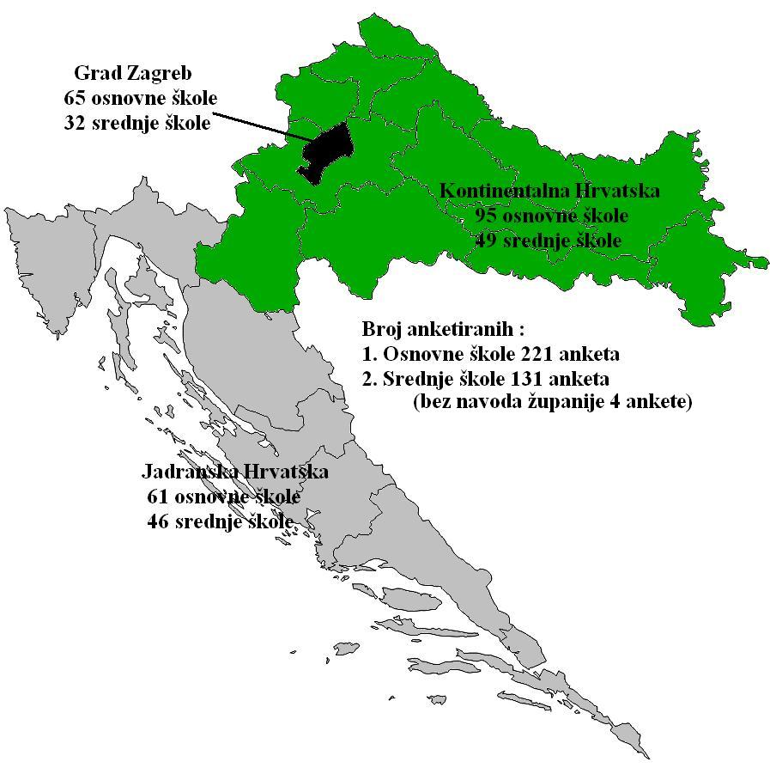
Slika 1. Broj anketiranih učitelja i nastavnika po razmatranim područjima Hrvatske

Stručna sprema zaposlenih u nastavi geografije u OSŠ razmatrana je u četiri skupine: VŠS, VSS, mr. sc. i dr. sc., što prema Hrvatskom kvalifikacijskom okviru (HKO-u) odgovara razinama 6, 7 i 8. Više od 4/5 svih ispitanika ima VSS (razina 7), bez obzira na tip škole u kojoj rade (82,2% u OŠ i 93,8% u SŠ). Oni imaju zvanje profesor geografije ili prema "bolonjskom" nazivlju magistar edukacije geografije. Ostale skupine su malo ili izrazito malo zastupljene.
Broj onih koji rade u nastavi geografije i koji su napredovali u zvanje učitelja mentora ili učitelja savjetnika i profesora mentora ili profesora savjetnika (N.N., 19/92., 26/93., 27/93. i 50/95.), razmjerno je skroman. U OŠ je samo 10% anketiranih u zvanju mentora, a 6% su savjetnici. Na razini srednje škole pokazatelji su minimalno bolji: 12% su prof. mentori (najviše iz Međimurske županije, grada Zagreba i Splitsko-dalmatinske županije), a 11% su prof. savjetnici (podjednako iz svih regija). Među ispitanicima za razinu SŠ, samo u prostoru Splitsko-dalmatinske županije neke škole udaljene od Splita u nastavi geografije imaju učitelja (VŠS).

Slika 2. Učitelji i nastavnici geografije u Hrvatskoj prema godinama staža (u %)

Vrlo je sličan dobni sastav zaposlenika u nastavi geografije za OŠ i SŠ. Oko četvrtine zaposlenih je s manje od 5 godina radnog iskustva (28% OŠ, 24% SŠ), oko 50% je u skupini s 5 do 25 godina službe (52% OŠ, 52% SŠ), 17% u OŠ, a 15% nastavnika geografije u SŠ radi 25 do 35 godina, a skupina učitelja i nastavnika geografije s više od 35 godina rada u školi zastupljena je s 3% u OŠ i 6% u SŠ. Za SŠ 2% ispitanika nije odgovorilo na ovo pitanje.

3. OSNOVNE ŠKOLE

3. 1. Kreativnost u pripremanju nastave

U osnovnoj školi učitelji geografije češće pišu vlastite pripreme, što navodi 82% ispitanika na razini Republike Hrvatske, dok ostali navode da ih rijetko pišu. Gotovo isti podatci su po regijama Hrvatske (Sl. 3). Ovakvi rezultati su pohvalni jer pokazuju da učitelji samostalno, vlastitom kreativnošću oblikuju nastavne sate.

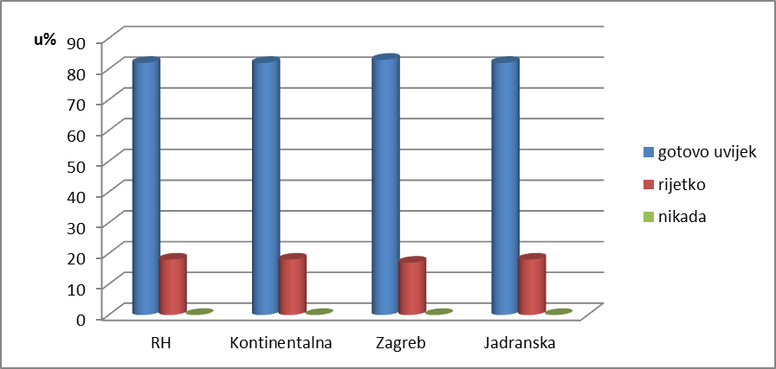
Slika 3. Pisanje priprema za nastavu geografije u osnovnim školama u Hrvatskoj

Prilikom pripremanja za nastavu 100% ispitanika je navelo da im je glavno nastavno sredstvo za pripremanje udžbenik. Isti su rezultati i po regijama. Međutim, 72% ispitanika je odgovorilo da koristi i druge izvore znanja. Slični podatci su dobiveni za Jadransku i Kontinentalnu Hrvatsku (75%), dok je značajnije odstupanje u gradu Zagrebu (67%) u odnosu na državnu razinu. Od ostalih izvora znanja na razini države, 91% anketiranih koristi internet, 79% knjige, a 75% časopise. Posebno se ističe Grad Zagreb gdje ispitanici manje koriste internet (88%) s obzirom na državni prosjek, ali znatno više koriste knjige (86%) i časopise (86%). Na prostoru Kontinentalne i Jadranske Hrvatske nema značajnijih odstupanja prema državnoj razini, ukoliko se izuzme slaba zastupljenost časopisa u Primorskoj Hrvatskoj (Sl. 4). Od časopisa koje koriste, učitelji su posebno istaknuli časopise Meridijani, Gea, National Geographic, Drvo znanja, Geografski horizont, Priroda, Hrvatski geografski glasnik i Geoadria. Među njima najzastupljeniji su Meridijani i Gea. Bilo bi poželjno da je u nastavi, pored ta dva najzastupljenija časopisa, veća zastupljenost i Geografskog horizonta, Hrvatskog geografskog glasnika te Geoadrije. Naime, ovi časopisi, napose posljednja dva, na znanstven način obrađuju geografsku problematiku, dok se Geografski horizont više bavi stručnim obradama nastavnih tema. Očito je da još nije dovoljno afirmiran časopis Metodika u kojem objavljuju i geografi koji pišu o relevantnim metodičkim i didaktičkim temama.

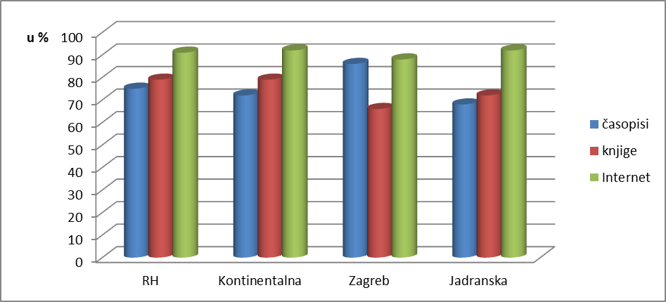

Slika 4. Izvori znanja u pripremanju za nastavu geografije u osnovnim školama

3. 2. Metode, oblici rada i strategije u nastavi
Među metodama rada u hrvatskim osnovnim školama i dalje prevladavaju tzv. tradicionalne metode, posebice metode razgovora (81%) i usmenog izlaganja (66%), dok su ostale suvremene metode iznimno malo zastupljene. Primjerice, istraživačku metodu koristi tek 5%, umne mape 4%, a e-learning samo 3% ispitanika. Posebno zabrinjava podatak da grafičku metodu, koja se smatra osnovnom geografskom metodom na razini države, koristi tek 28% ispitanika. Još porazniji rezultati su na razini regija među kojima se u upotrebi ove nastavne metode izdvaja samo Grad Zagreb (Kontinentalna Hrvatska 19%, Jadranska Hrvatska 20%, Grad Zagreb 46%).
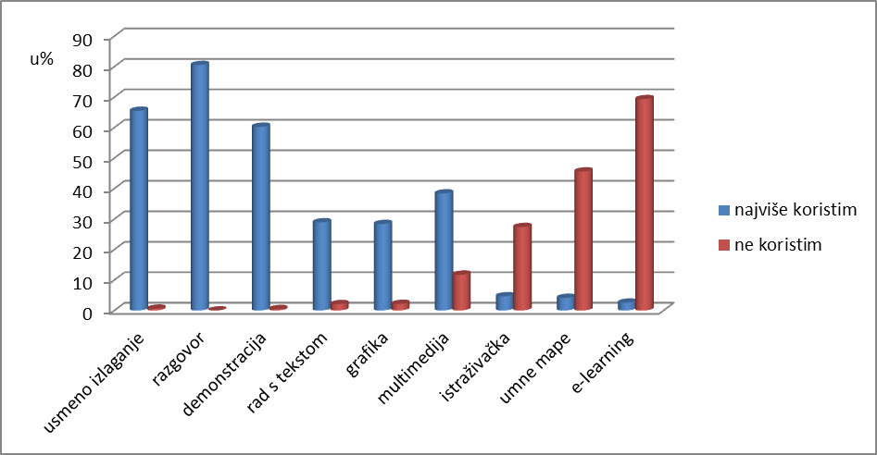
Slika 5. Metode rada u nastavi geografije u osnovnim školama Republike Hrvatske

Rezultati ankete među učiteljima osnovnih škola RH pokazuju da je čelni rad najzastupljeniji oblik rada, s visokim udjelom od čak 90%. I po regijama već spomenuti oblik rada prevladava, s time da je u Kontinentalnoj Hrvatskoj zastupljen s čak 95%. Zamjećuje se da suvremeni didaktički oblici rada na razini RH, Grada Zagreba i Jadranske Hrvatske nisu zastupljeni s više od 15%, dok je u Kontinentalnoj Hrvatskoj udio nešto veći te je timski rad zastupljen s 18%, a teorija igre sa 17%.
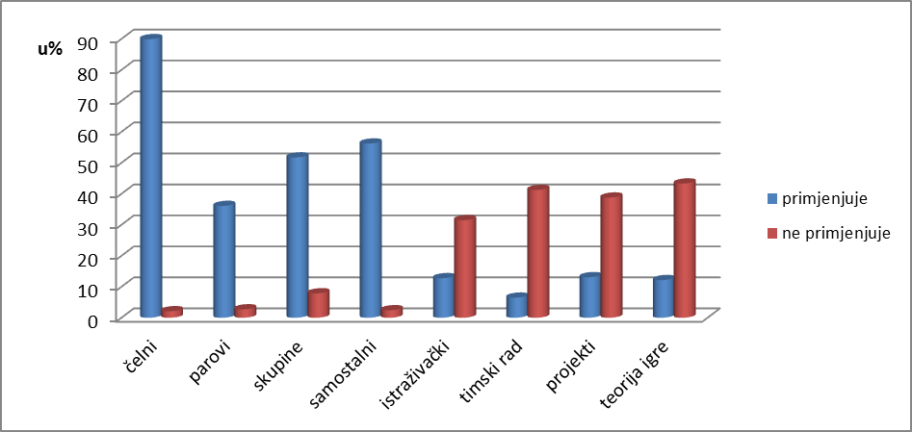
Slika 6. Oblici rada u nastavi geografije u osnovnim školama u Republici Hrvatskoj

Istraživanjem se također težilo doznati koje nastavne strategije i u kojoj mjeri prevladavaju u hrvatskim učionicama geografije. Prema dobivenim rezultatima na prostoru RH, ali i po svim regijama, prevladava egzemplarna nastavna strategija (60% i više).

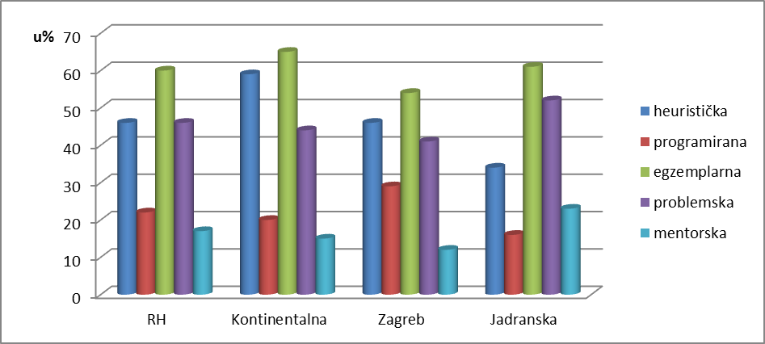
Slika 7. Nastavne strategije u nastavi geografije u osnovnim školama u Hrvatskoj
Uočljivo je da sve ostale nastavne strategije (osim heurističke u Kontinentalnoj Hrvatskoj, 59%) ne prelaze udio veći od 50%. Mentorska nastava se rijetko koristi u hrvatskim osnovnim školama, i na razini Hrvatske, i u Kontinentalnoj regiji, i u Gradu Zagrebu (postotak je manji od 20%). U korištenju spomenute nastavne strategije ističe se Jadranska Hrvatska s najvećim postotnim udjelom od 23%. Slab udio zastupljenosti mentorske nastave u osnovnim školama ne iznenađuje s obzirom na to da se radi o najzahtjevnijoj strategiji, koju je razmjerno teško primjenjivati, posebice u 5. i 6. razredu osnovne škole. Pored mentorske nastave najmanje je zastupljena programirana, na razini RH 22%. Problemska nastava na razni RH je zastupljena s 46%, a nema ni značajnijih odstupanja (Grad Zagreb 41%, Kontinentalna Hrvatska 44%). Problemska nastavna strategija (52%) je kao i egzemplarna nastava (60%) najzastupljenija u Jadranskoj Hrvatskoj.

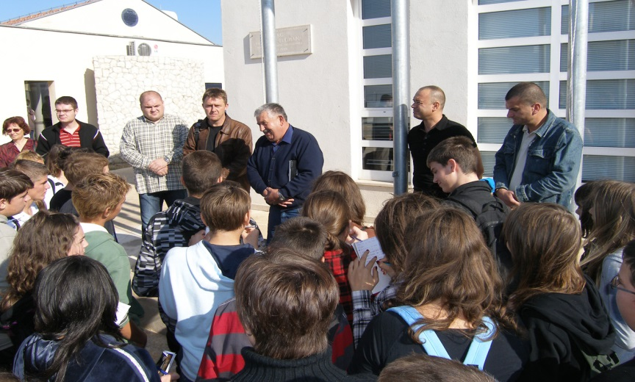

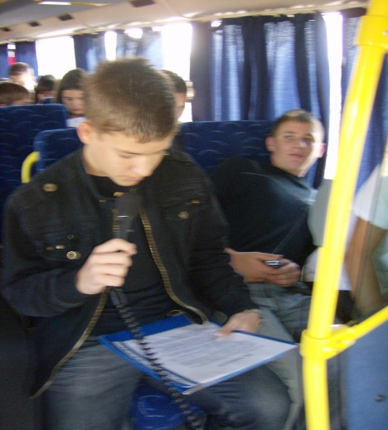

Slika 8. Interdisciplinarna terenska nastava iz geografije i povijesti na prostoru Ravnih kotara; predavanje o razvojnim mogućnostima Škabrnje i učenički referat o Uskocima i Ilirima (OŠ B. Kašića Zadar).
Terensku nastavu izvodi 74% ispitanika na razini RH, većina prakticira jednodnevnu (87%), dok je višednevna manje zastupljena. Višednevna terenska nastava uglavnom se provodi na prostoru Grada Zagreba, gdje je i najviše zastupljen taj način poučavanja, i to s 88%. Na prostoru Kontinentalne Hrvatske terenski rad se najmanje koristi (59%), dok je na prostoru Jadranske Hrvatske u potpunosti jednak rezultatima na razini države (Čukelj, 2009.).
Međupredmetnu povezanost u osnovnim školama gotovo uvijek koristi 72% ispitanika, a 28% je koristi rijetko. U svim regijama korelacija je zastupljena s preko 60%, najizraženija je u Kontinentalnoj Hrvatskoj (80%), a najmanje je zastupljena u Gradu Zagrebu (66%). Prema podatcima iz ankete učitelji u osnovnim školama koreliraju gotovo sa svim predmetima. U korelaciji je najčešća povijest (navodi je oko 65% ispitanika). Visok udio zastupljenosti imaju i priroda/biologija, matematika i fizika (oko 40%). Ostali predmeti, poput tehničke, likovne, glazbene kulture, kemije i hrvatskog jezika, zastupljeni su znatno slabije, između 5-10%.
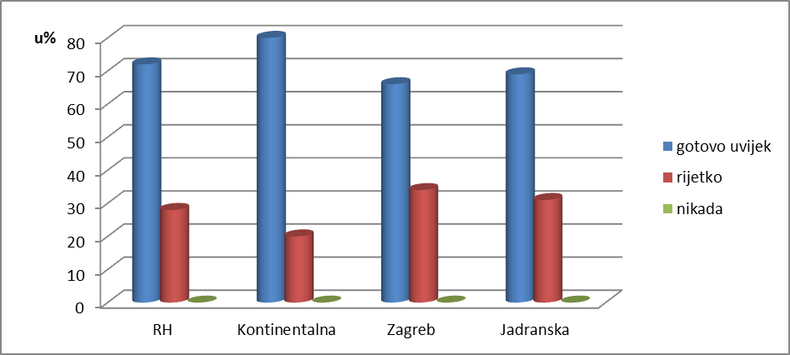
Slika 9. Međupredmetna povezanost u osnovnim školama u Hrvatskoj

U anketi se također željelo doznati koliko često učitelji geografije pišu pisane provjere znanja. Na državnoj razini udio onih koji pišu pisane provjere jednom u polugodištu ili nakon svake cjeline ne prelazi 30%, dok je 52% ispitanika u kategoriji "ostalo". Ova kategorija se pojašnjava kao dvije pisane provjere u polugodištu, tri do četiri godišnje ili pet godišnje. Iz analize podataka uočljiva su odstupanja između Grada Zagreba i Kontinentalne Hrvatske s jedne strane, i Jadranske regije s druge strane. Naime prve dvije spomenute regije imaju gotovo iste rezultate po svim komponentama postavljenog pitanja, prevladava kategorija "ostalo". U Jadranskoj regiji također prevladava kategorija "ostalo", ali je visok postotak i onih koji pišu ispit nakon svake cjeline (iznosi 27%).
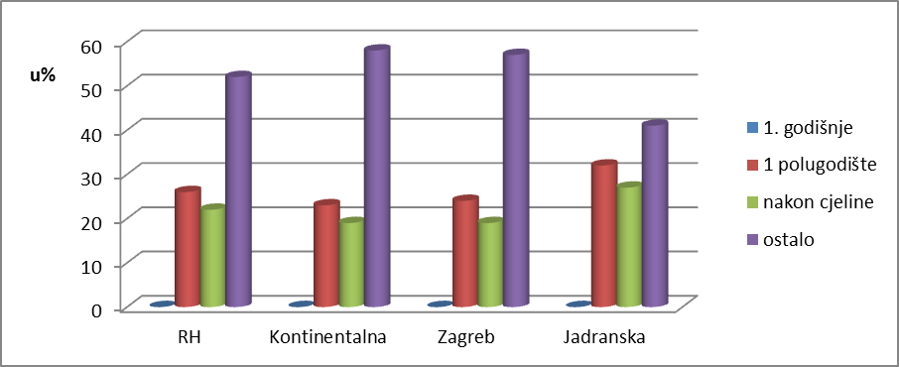
Slika 10. Pisane provjere znanja iz geografije u osnovnim školama u Hrvatskoj

Visok udio onih koji pišu ispite poslije svake cjeline (22%) na razini RH uglavnom je posljedica primjene Pravilnika o načinima, postupcima i elementima vrednovanja učenika u osnovnoj i srednjoj školi (2010.), u kojem za razliku od Pravilnika o načinu praćenja i ocjenjivanja učenika u osnovnoj i srednjoj školi iz 1995. godine nije propisano koliko se ispita godišnje može pisati po nastavnom predmetu. Posljedica toga je, ne samo u geografiji već i u ostalim nastavnim predmetima, tzv. testomanija. U svakom slučaju, trebalo bi što više uskladiti i ovaj način ocjenjivanja, i na razini regija, i na razini zemlje. Takvo usklađivanje ne bi se trebalo zaustaviti samo na ujednačavanju broja pisanih provjera, već i na određivanju standarda ispitnih zadataka.

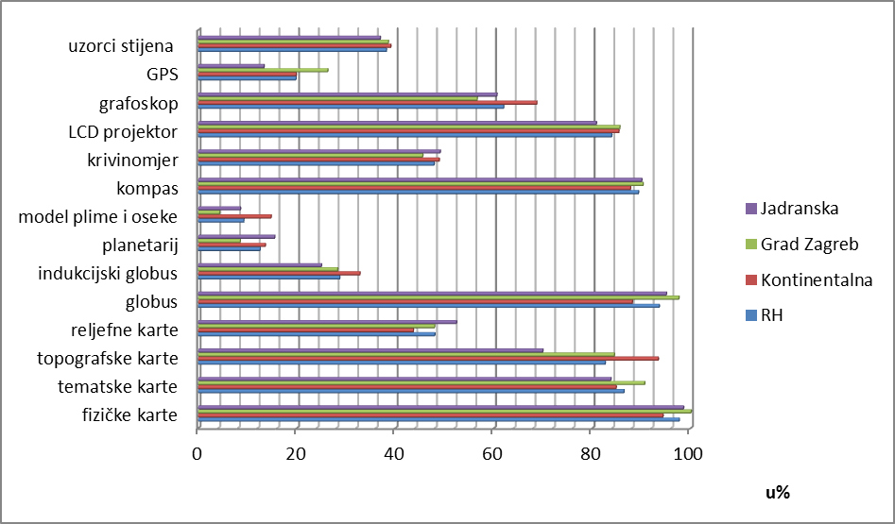
Slika 11. Udio ispitanika u osnovnim školama Hrvatske koji koriste navedena nastavna sredstva i pomagala
Samo 49% učitelja zadovoljno je opremljenošću učionice za geografiju. Najveći stupanj nezadovoljstva je na prostoru Grada Zagreba (54%), dok su najzadovoljniji učitelji Kontinentalne Hrvatske (51%). Omjer zadovoljnih i nezadovoljnih na prostoru Primorske Hrvatske je 50%:50%. Većina ispitanika navodi da raspolaže s fizičkim, tematskim i topografskim kartama. Premda je udio onih koji rabe spomenuta pomagala istaknut (iznad 80%, a Grad Zagreb 100% fizičke karte) i matematički se doima visok, treba istaknuti da je s gledišta geografske struke iznimno nizak. Naime, svaka učionica geografije trebala bi biti 100% opremljena s tim osnovnim geografskim nastavnim pomagalima jer je nastava bez njih nezamisliva. Prema rezultatima ankete najmanje su zastupljeni modeli plime i oseke, planetariji, GPS i indukcijski globusi. Upravo ova nastavna pomagala trebala bi se u suvremenoj nastavi geografije što više koristiti, jer potiču načelo zornosti.

4. SREDNJE ŠKOLE

4. 1. Kreativnost u pripremanju za nastavu

Jedan od pokazatelja kreativnosti nastavnika je izrada priprema za nastavni sat. Mogućnosti su: upotrijebiti gotove pripreme (izdavačkih kuća i sl.) ili izraditi vlastite pripreme. Očito je da gotove pripreme nisu omiljene u nastavnika geografije u Hrvatskoj. Na državnoj razini 94% ispitanika piše vlastite pripreme (odstupanja su neznatna, od 90% Grad Zagreb, do 97% Kontinentalna Hrvatska ili čak 100% Zadarska županija).
U pripremanju za nastavu u 63% ispitanika glavno nastavno sredstvo je udžbenik, što je razumljivo jer udžbenik slijedi nastavni plan i program. Regionalna odstupanja su do 10% (Zagreb 53%, Jadranska Hrvatska 70%). Ipak, 99% nastavnika geografije u pripremanju za nastavu koristi i druge izvore znanja. Prosječno 95% koristi internet, 85% druge knjige, a 83% časopise. Kao što se vidi iz grafikona, regionalna odstupanja nisu znatna.

Slika 12. Drugi izvori znanja u pripremanju za nastavu geografije u srednjoj školi u Hrvatskoj

U anketi je navedeno čak 17 časopisa koje nastavnici koriste kao izvore znanja u pripremanju za nastavu. Daleko najpopularniji su Meridijani, najviše se konzultiraju u svim tipovima škola i u svim prostornim cjelinama Hrvatske. Na razini države 73% anketiranih nastavnika koristi Meridijane, a regionalna odstupanja su do 10%. National Geographic je na državnoj razini prisutan kod 40% ispitanika, regionalna odstupanja su manja od 5% a češće se koristi u gimnazijama. Geografski horizont (26%) i Drvo znanja (24%) su češće navedeni za gimnazije, najviše u Zagrebu. Također, gimnazijski nastavnici geografije više koriste Geo i Hrvatski geografski glasnik (18% i 24%), a u strukovnim školama još se navodi Geoadria, Priroda, Čovjek i svemir (ČIS), i Hrvatske šume s udjelom od 1 do 3%. S manje od 1% prisutni su još neki časopisi u funkciji struke, ili koji još nisu stekli dostatnu popularnost među nastavnicima geografije, kao: Turist plus, Forbes, Građevinar, Zaštita, Vojna povijest, Hrvatska revija i Acta Geographica Croatica.
Ni jedan časopis koji je u značajnijoj upotrebi nema regionalnu isključivost. Kod onih sa skromnom upotrebom, neobično je što ČIS, koji izlazi u Zagrebu, koristi samo 3% ispitanih nastavnika, i to isključivo iz Jadranske Hrvatske. Također, samo u ovoj regiji se navodi Geoadria koju izdaje Hrvatsko geografsko društvo – Zadar i Odjel za geografiju Sveučilišta u Zadru.

4. 2. Metode, oblici rada i strategije u nastavi

Upitnik je ponudio devet mogućih metoda rada uz zamolbu da se označe tri metode rada koje se najviše primjenjuju u nastavi geografije, ali i sve one metode koje se nikad ne koriste. Odgovori su pokazali da je osnovna značajka velika raznolikost metoda rada kojima se služe nastavnici geografije u gimnazijama i strukovnim školama u Hrvatskoj. Najzastupljenija je s udjelom 82% metoda razgovora. Regionalna odstupanja nisu velika (76% Jadranska Hrvatska, 88% Kontinentalna Hrvatska). Više od 50% ispitanika među najčešće korištenim nastavnim metodama navodi još i usmeno izlaganje (63%), demonstraciju (58%) i rad uz multimediju (53%). Indikativno je da tipično geografsku grafičku metodu koristi samo 33% ispitanika, dok se najsuvremenije i uglavnom preporučane metode rijetko koriste. Istraživačku često primjenjuje samo 5%, a umne karte ("kognitivne mape") i e-learning potpuno zanemarivih 0,76% ispitanika.

Slika 13. Metode rada u nastavi geografije u srednjim školama u Hrvatskoj

Ako se dobivene podatke promatra prema rezultatima istraživanja obrazovnih postignuća učenika na državnoj maturi (Vuk R. i dr. 2012.), očito je kako je neophodno povećati udio izravne grafičke metode u nastavi geografije, kao i drugih metoda koje afirmiraju nelingvističke prikaze i kartografsku pismenost učenika.
Usporedi li se učestalost pojedinih metoda rada u gimnazijama i strukovnim školama, razvidno je da se usmeno izlaganje, razgovor i demonstracija koriste podjednako u svim tipovima srednjih škola u Hrvatskoj. Grafička metoda i rad s tekstom su češći u strukovnim školama, a učenje uz multimediju u gimnazijama (do 20% više). Značajnih 69% ispitanika nikad ne koristi e-learning, 44% umne karte a 29% istraživačku metodu. Proizlazi zaključak da se nedostatno koriste metode rada koje omogućuju stjecanje vještina i učenje za život, za razvoj kreativnosti i kompetentnosti učenika te za operativnu primjenu geografskih medija. Nema dvojbe da bi i srednjoškolskom uzrastu učenika motivirajuće djelovalo učenje uz češću izradu panoa ili plakata, igru u vidu geografskog putovanja, sastavljanje geografske priče, crtanje ili neko drugo praktično postignuće, koje bi u većoj mjeri omogućilo i razvoj vještina govora i pisanja.

Slika 14. Oblici rada u nastavi geografije u srednjim školama u Hrvatskoj

U poučavanju u srednjoškolskoj nastavi geografije, značajno još prevladavaju klasični oblici rada. Visokim udjelom izdvaja se čelni (frontalni) rad, 84% na razini države, a čak 90% u Kontinentalnoj Hrvatskoj. Iznad 50% udjela još ima samostalni rad (64%) i rad u skupinama (54%). Učestalost preporučenih oblika rada koji omogućuju angažirano poučavanje i učenje otkrivanjem, u suvremenoj nastavi geografije (istraživanje, projekti, timski rad i teorija igre) je manja od 20%. Ni jedna regionalna cjelina ne odstupa značajnije od državnog prosjeka. Ministarstvo znanosti obrazovanja i športa je 2005. godine izradilo smjernice (obvezujuće) za transformaciju nastavnog procesa u osnovnim i srednjim školama u Hrvatskoj, prema kojima je neizostavno odgojno-obrazovni proces pretvarati u istraživački rad.
Učenje u izvornoj geografskoj stvarnosti, terenska nastava, više se ostvaruje u gimnazijama nego u strukovnim školama. Najveća je razlika u području Istočne Hrvatske, gdje je 85% ispitanika u gimnazijama odgovorilo sa "da", a 83% u strukovnim školama sa "ne". Najujednačeniji je Grad Zagreb gdje terensku nastavu izvodi 55% anketiranih u gimnazijama i 50% u strukovnim školama.

Slika 15. Terenska nastava u srednjoškolskoj nastavi geografije u Hrvatskoj
Na državnoj razini 58% anketiranih nastavnika prakticira terensku nastavu. Iznad prosjeka su dvije velike regije, Kontinentalna i Jadranska Hrvatska, a ispod je Grad Zagreb (53%). Od onih koji su odgovorili pozitivno, ujednačeno, oko 93% nastavnika upriličuje jednodnevne terenske izlaske, a samo 15% višednevni terenski rad. Najveći udio jednodnevnih izlazaka je u Jadranskoj Hrvatskoj (96%) a višednevnih u Kontinentalnoj Hrvatskoj (20%).

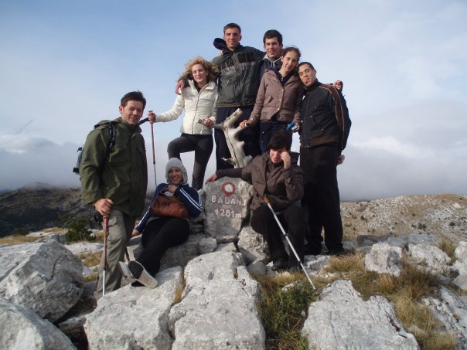
Slika 16. Učenici i nastavnik Klasične gimnazije Ivana Pavla II. iz Zadra u sklopu terenske nastave na vrhu Badanj na Dinari.

Slika 17. Nastavne strategije u nastavi geografije u srednjim školama u Hrvatskoj

Prema podatcima dobivenim u istraživanju, najviše korištene nastavne strategije u učenju i poučavanju iz geografije jesu egzemplarna (66%) i problemska nastava (55%). Kod ovog pokazatelja uočljiva su značajnija regionalna odstupanja nego što je to kod metoda i oblika rada. Primjerice, u Kontinentalnoj Hrvatskoj egzemplarna nastava sudjeluje s 84%, a problemska samo s 37%. Tradicionalna nastavna strategija, heuristička nastava je svugdje prisutna s manje od 50%, a najmanje je primjenjuju ispitanici u Gradu Zagrebu (samo njih 19%). Programirana i mentorska nastava još nisu značajnije zaživjele u hrvatskoj nastavi geografije. Udio im je, i na razini države, i regionalno, manji od 20%. Nema ni značajnih razlika između strukovnih škola i gimnazija.
Međupredmetna povezanost/korelacija vrlo je prisutna u srednjoškolskoj nastavi geografije. Osim stranih jezika, gotovo svi predmeti su zastupljeni, ali s vrlo različitim udjelom: 78% anketiranih korelaciju koristi "gotovo uvijek" a 22% "rijetko". Najčešća je korelacija s poviješću, prosječno 75%, a 5-20% češće u gimnazijama. Od prirodnih predmeta najizrazitija je međupredmetna povezanost s biologijom (47%), podjednako u gimnazijama i strukovnim školama. Od 29% do 32% ispitanika u nastavi geografije korelira s drugim prirodnim predmetima (kemija, matematika, fizika), a 10% do 25% s društvenim predmetima čiji se nastavni sadržaji djelomično preklapaju ili dodiruju s geografskima (sociologija, politika i gospodarstvo).
Ostali općeobrazovni predmeti su malo zastupljeni. S 1% do 10% su u svim tipovima škola u korelaciji prisutni vjeronauk, hrvatski jezik, informatika i likovna umjetnost, a u strukovnim školama još se navodi i ekonomija, ekonomska grupa predmeta i ekologija. Manje od 1% anketiranih nastavnika geografije spominje još arhitekturu, tehničku kulturu, prirodu, etiku, turizam i gospodarstvo. Očita je povezanost geografije sa strukom u različitim srednjim strukovnim školama u Hrvatskoj.
Analiza različitih parametara koji govore o metodičko-didaktičkom radu u nastavi geografije, pokazuje najveću neujednačenost u pisanim provjerama znanja i vještina i prostorno i prema tipu škole. Na državnoj razini 3% ispitanika piše jednu pisanu provjeru godišnje, 36% jednu u polugodištu, 17% nakon svake nastavne cjeline, a 44% je u kategoriji "ostalo" što se dodatno pojašnjava kao dvije pisane provjere u polugodištu, tri do četiri godišnje ili pet godišnje.

Slika 18. Pisane provjere znanja iz geografije u srednjim školama u Hrvatskoj

Diferencijacija po velikim regionalnim cjelinama ukazuje da u Kontinentalnoj Hrvatskoj znatno prevladava kategorija "ostalo", u gimnazijama 64%, a u strukovnim školama 52%.
U Jadranskoj Hrvatskoj gimnazijski nastavnici geografije najčešće pišu jednu pisanu provjeru znanja i vještina u polugodištu, a u strukovnim školama je različito.
U Gradu Zagrebu izrazita je heterogenost u gimnazijama, tj. podjednak je udio odgovora "nakon cjeline" i "ostalo", što znači da su pisane provjere vrlo česte jer se glavnina gimnazijskih nastavnih programa sastoji od šest nastavnih cjelina. Ujednačenija je primjena u strukovnim školama, jer je 50% ispitanika obavilo jednu pisanu provjeru u polugodištu.
Na državnoj razini, 60% ispitanika piše četiri ili više pisanih provjera znanja i vještina godišnje, a oko jedne trećine jednu u polugodištu. Bilo bi korisno, poraditi na ujednačavanju kriterija, prostorno i prema tipu škola. Osim toga, s obzirom na to da suvremeni učenici često gledaju u računalo, koriste metodu "copy-paste", više komuniciraju pismeno i medijima nego uživo, potrebno je češće im dati mogućnost za usmeno izražavanje u nastavi.
Vezano za opremljenost geografske učionice, dobiven je omjer zadovoljnih i nezadovoljnih anketiranih nastavnika od 43%:57%. Više od 4/5 ispitanika u svojim kabinetima ili učionicama pripremljenim za nastavu geografije posjeduje različite vrste zemljovida, globus i LCD projektor. Fizičke (95%) i tematske karte (81%) primjenjuje prilično "visok" postotak nastavnika, ali zabrinjava što ih preostalih 5% i 19% uopće ne koristi (upitnik je tražio da se označi sva nastavna sredstva i pomagala, ne samo ona koja su u upotrebi najčešće). Teško je zamisliti nastavni sat iz geografije u srednjoj školi bez fizičkih i tematskih karata (zidnih, u atlasu, u udžbeniku itd.), bilo da se radi o satovima obrade novih nastavnih sadržaja, o ponavljanju, vježbanju ili provjeri znanja i vještina.

Slika 19. Udio ispitanika u srednjim školama Hrvatske koji koriste navedena nastavna sredstva i pomagala

Nešto manji, ali ipak znatan udio ispitanika u nastavi koristi topografske karte (72%), kompas (70%), uzorke stijena (61%) i grafoskop (56%). Vrlo je nedostatna upotreba GPS-a (samo 18%), reljefnih karata, krivinomjera, indukcijskog globusa i pojedinih modela.
Većih regionalnih odstupanja nema, tek poneka zanimljivost. Više se koristi LCD projektor nego globus ili tematske karte. Od 32 anketirana nastavnika geografije u Gradu Zagrebu, ni jedan ne koristi model plime i oseke, planetarij ili indukcijski globus.

5. POLOŽAJ GEOGRAFIJE U OBRAZOVNOM SUSTAVU REPUBLIKE HRVATSKE

Česta promjena statusa geografije realnost je u odgojno-obrazovnom sustavu Hrvatske. U nedavnoj prošlosti, osamdesetih godina 20. stoljeća bila je potpuno neprimjereno zastupljena (podcijenjena) u nastavnim planovima i programima. Afirmacijom tzv. usmjerenog obrazovanja 1977. i podjele obrazovnih programa na pripremni i završni stupanj, nastava geografije reducirana je u svim bivšim gimnazijama na samo dvije godine učenja s po dva sata tjedno. Reformom školskog sustava u samostalnoj i suverenoj Republici Hrvatskoj vraćena je odgovarajuća važnost geografiji/zemljopisu te je svrstana u predmete od nacionalnog značenja. Suvremene promjene, čini se, opet idu na štetu znanja iz geografije i u strukovnim školama (četverogodišnjim) i u gimnazijama (ako bi zaista postala samo izborni predmet).
Anketa je pokazala da oko četiri petine ispitanih učitelja i nastavnika geografije na razini zemlje drži da je geografija u odgojno-obrazovnom sustavu Hrvatske podcijenjena (81% OŠ, 80% SŠ). Regionalna odstupanja su veća u srednjim školama, od 63% u Jadranskoj Hrvatskoj do 96% u Kontinentalnoj Hrvatskoj. Posebno je nepovoljno mišljenje nastavnika u SZ Hrvatskoj, gdje svi ispitanici misle da je geografija podcijenjena. Regionalna odstupanja u osnovnoj školi su manja i istovjetna (-8% u Jadranskoj Hrvatskoj i +8% u Kontinentalnoj Hrvatskoj). Grad Zagreb je u obadva slučaja najbliži državnom prosjeku.
Ni jedan nastavnik ni učitelj geografije nije položaj geografije ocijenio s "izvrstan", a 38% učitelja i 34% nastavnika misli da je "dobar". Najbolje mišljenje imaju učitelji i nastavnici u Jadranskoj Hrvatskoj (54% i 52% "dobar"), a najlošije u Gradu Zagrebu (22% i 16% "dobar").
Tradicionalno se kao jedan od problema školske geografije ističe nedostatan broj sati u petom razredu osnovne škole, jer su nastavni sadržaji opsežni i čine temelj za nadogradnju znanja i vještina u nastavku školovanja. Naime, 1,5 sat geografije tjedno (52,5 sati godišnje) nije dovoljno za temeljitu obradu te ponavljanje i uvježbavanje propisanih nastavnih sadržaja, odnosno učenje za trajna znanja.
Anketa je potvrdila iskustvo nastavnika, tj. pretpostavke, pa tako 94% ispitanih učitelja i 85% nastavnika drži da je potrebno proširiti satnicu iz geografije u petom razredu osnovne škole. Problem je najočitije naglašen u odgovorima iz Kontinentalne Hrvatske, gdje 96% anketiranih u OŠ i 90% u SŠ misli kako sadašnji broj nastavnih sati u petom razredu nije dovoljan.

Slika 20. Visok postotni udio učitelja i nastavnika geografije drži da 1,5 sat u petom razredu nije dovoljan

6. STRUČNO USAVRŠAVANJE NASTAVNIKA GEOGRAFIJE

U Zakonu o odgoju i obrazovanju u osnovnoj i srednjoj školi u članku 115. stoji: "Učitelji i nastavnici imaju pravo i obvezu trajno se stručno osposobljavati i usavršavati kroz programe koje je odobrilo Ministarstvo. To podrazumijeva pojedinačno i organizirano usavršavanje u matičnoj znanosti, u pedagogiji, metodici, u području informacijsko-komunikacijskih tehnologija…. i drugim područjima relevantnim za učinkovito i visokokvalitetno obavljanje odgojno-obrazovne djelatnosti u školskim ustanovama."
Zajednička europska načela nastavničkih kompetencija i kvalifikacija promiču sustav izobrazbe učitelja i nastavnika kao kontinuiran proces koji uključuje razdoblje studija i razdoblje stručnog usavršavanja u cjeloživotno obrazovanje. Ono je individualno i skupno, u školi i izvan nje, uglavnom na različitim stručnim skupovima (savjetovanja, seminari, aktivi, studijska putovanja i sl.).
Zbog potrebe napredovanja u struci (profesionalna kompetentnost), u metodici i primjeni suvremenih tehnologija, velik broj anketiranih nastavnika (82% SŠ) navodi teme koje smatraju najpotrebnijima za osobno stručno napredovanje. Mnoge od tema koje su ovdje navedene, spomenute su više puta, podjednako u učitelja i nastavnika geografije, a vezane su uz svekoliko usavršavanje za rad u nastavi:
- Kurikul nastave geografije
- Nastava s djecom s poteškoćama u razvoju
- Rad s učenicima u prilagođenom programu, izrada individualiziranih programa
- Rad u nastavi geografije s učenicima ADHD-a (Attention Deficit/Hyperactivity Disorder)
- Korištenje suvremenih alata i baza podataka u nastavi (GIS, GPS, Web - uporaba)
- ICT u nastavi geografije,
- E-learning
- Uporaba PowerPointove prezentacije (PPT-a) i učinkovitost u nastavi geografije
- Organizacija i vođenje radionice u nastavi geografije
- Case Study/Studija slučaja i važnost njezine primjene u nastavi geografije
- Razvoj višestruke inteligencije u nastavi geografije
- Motivacija za nastavu geografije
- Primjeri obrade i aktualizacije pojedinih nastavnih tema (iz astronomije, globalizacije, turističke, prometne i političke geografije, iz geografije okoliša, demogeografije, regionalne geografije, o odumiranju hrvatskih otoka, ekološkoj problematici Jadranskog mora, …) Primjeri primjene suvremenih nastavnih strategija u nastavi geografije
- Primjeri uspješnih sati ponavljanja nastavnih sadržaja i provjere znanja
- Projekti u nastavi geografije, izrada grafičkih materijala za nastavu
- Terenska nastava (organizacija, izvedba, korištenje topografske karte i kompasa)
- Neusklađenost metodičke teorije i prakse
- Razredništvo i vođenje razreda, administrativni poslovi nastavnika geografije

Stalna aktualizacija geografskih nastavnih sadržaja potiče u učenika zanimanje za nastavni predmet, za susljedno praćenje geografske stvarnosti u zemlji i svijetu, kao i potrebu za samostalnim učenjem i stalnom geografskom izobrazbom. Područja na kojima učitelji i nastavnici osjećaju najveću potrebu usavršavanja i permanentnog obrazovanja, u skladu su sa suvremenim tendencijama razvoja škole i znanosti, odnosno sa standardima stručnog osposobljavanja i usavršavanja učiteljstva u Republici Hrvatskoj. U tom pogledu potrebno je uvažavati i trendove u skladu sa suvremenim teorijsko-koncepcijskim razvojem geografije u Hrvatskoj (Šterc, S., Komušanec, M., 2013.).

7. ZAKLJUČAK

Nova hrvatska škola, prema MZOS-u, treba biti "po mjeri učenika", što podrazumijeva učenika u središtu odgojno-obrazovnog procesa koji je istraživački rad temeljen na najsuvremenijim znanstvenim spoznajama o čovjeku i njegovu odnosu prema prirodi, kulturi i gospodarstvu. Nacionalni okvirni kurikulum (NOK) traži otvorene didaktičko-metodičke sustave koji promiču razvoj sposobnosti učenika, a izvor znanja postaje iskustvo učenika. Poučavanje treba biti smisleno, praktično, suradničko, interaktivno učenje otkrivanjem, uz različita nastavna sredstva i pomagala te metodički pluralizam.
Reprezentativni uzorak u anketi (35-40% učiteljstva) i dobiveni rezultati pokazuju da je još potreban svekoliki rad i ulaganje u hrvatske škole i nastavnički kadar radi postizanja napretka koji su već postigle razvijene zemlje Europe i svijeta. Nema dvojbe, važnu ulogu ima implementacija Hrvatskog kvalifikacijskog okvira, tj. naglasak na koncept ishoda učenja, integraciju svih četiriju ravnopravnih tipova učenja (formalno, neformalno, informalno i cjeloživotno), te samostalnost i odgovornost svakog subjekta u odgojno-obrazovnom procesu.
Svi su pozvani na aktivniju i konstruktivnu suradnju: nadležno Ministarstvo, Agencija za odgoj i obrazovanje, Odjel za geografiju Sveučilišta u Zadru, Geografski odsjek PMF-a Sveučilišta u Zagrebu, učitelji i nastavnici geografije diljem Domovine i u svijetu.

LITERATURA

Curić, Z. (2001): Multimedija u nastavi geografije, Metodika br. 2-3, vol. 2., Učiteljska akademija Sveučilišta u Zagrebu, 251-256.
Cvrtila, M., Bijela kuga: U osnovnim školama od lani "nestalo" 209 razreda, Slobodna Dalmacija, 31. kolovoza 2013., 18.
Dužanec, I. (1993): Problemska nastava – suvremena nastava geografije, Geografski horizont 39/2, Zagreb, 45-47.
Glasser, W. (2004): Kvalitetna škola, Educa, Zagreb.
Glasser, W. (1999): Nastavnik u kvalitetnoj školi, Educa, Zagreb.
Husanović-Pejnović, D. (1997): Kreativnost u nastavi geografije, Geografski horizont 43/2, Zagreb, 103-107.
Jensen, E. (2003): Super nastava, Educa, Zagreb.
Klippert, H. (2001): Kako uspješno učiti u timu, Educa, Zagreb.
Krželj, B. (1987): Korelacija geografije s ostalim nastavnim predmetima, Školska knjiga, Zagreb.
Matas, M. (1998): Metodika nastave geografije, Hrvatsko geografsko društvo Zagreb.
Matijević, M., Radovanović D. (2011): Nastava usmjerena na učenika, Školske novine, Zagreb.
Mattes, W. (2007): Nastavne metode, Naklada Lijevak, Zagreb.
Marzano, R.J. i suradnici (2006): Nastavne strategije, Educa, Zagreb.
MZOŠ RH, (2008): Zakon o odgoju i obrazovanju u osnovnoj i srednjoj školi, N.N. br. 87.
MZOŠ RH, (2010): Nacionalni okvirni kurikulum za predškolski odgoj i obrazovanje te opće obvezno i srednjoškolsko obrazovanje, Zagreb.
Pavić, S. (1999): Internet za geografe, Geografski horizont br. 1-2, Zagreb, 79-88.
Šterc, S., Komušanec, M. (2013): Suvremeni teorijsko-koncepcijski razvoj geografije u Hrvatskoj, Hrvatski geografski glasnik, 75/1, 71-88.
Terhart, E. (2001): Metode poučavanja i učenja, Educa, Zagreb.
Vidović, S., Radovanović, M. (2006): Radionica – o čemu je riječ? http://www.pedagog. org.yu/ index.php
Vranković, B., Vuk, R., Šiljković, Ž. (2011a): Kvalitativna analiza ispita vanjskoga vrednovanja obrazovnih postignuća učenika 8. razreda provedenih 2008. godine: Geografija i integracija nastavnih sadržaja iz geografije i povijesti, Nacionalni centar za vanjsko vrednovanje obrazovanja, Zagreb.
Vranković, B., Vuk, R., Šiljković, Ž. (2011b): Vanjsko vrednovanje postignuća učenika osmih razreda iz domene opća geografija, Hrvatski geografski glasnik, 73/1, 271-289.
Vuk, R., Vranković, B. (2009): Obrazovna postignuća učenika osmih razreda iz geografije u šk. god. 2007./2008. i stavovi profesora geografije o poučavanju geografskih vještina, Metodika, Vol. 10, br. 19 (2/2009), 354-370.
Vuk, R., Vranković, B., Šiljković Ž. (2012): Postignuća učenika iz geografije Hrvatske na ispitima vanjskoga vrednovanja i percepcije učenika o geografiji kao nastavnom predmetu u osnovnoj školi Hrvatski geografski glasnik 74/1, Zagreb, 213-229
Vuk, R., Vranković, B., Šiljković, Ž. (2012): Postignuća učenika iz geografije Hrvatske na ispitima vanjskoga vrednovanja i percepcije učenika o geografiji kao nastavnom predmetu u osnovnoj školi, Hrvatski geografski glasnik 74/1, 213-229.
Čukelj, Z. (2009): Mogućnosti stjecanja znanja i spoznaja o prirodnoj i kulturnoj baštini u osnovnim školama republike Hrvatske, Socijalna ekologija, Zagreb, Vol. 18, No. 3-4.
Državni zavod za statistiku Republike Hrvatske (DZS), Statistički ljetopis, Zagreb, 2012.
MZOS, Odluka o upisu učenika u I. razred srednje škole u šk. godini 2012./2013., i dr.

Prilog 1. ANKETNI LIST

Kata Magaš, prof. savj., Gimnazija V. Nazora u Zadru; kata.magas@zd.t-com.hr Sveučilište u Zadru, Odjel za geografiju, Metodika nastave geografije
Dinko Marin, prof., OŠ Bartula Kašića u Zadru; dmarin23@net.hr

Poštovani,
Za potrebe znanstvenog istraživanja vezanog uz metodičko-didaktički rad učitelja i nastavnika geografije u Republici Hrvatskoj, slobodni smo zamoliti Vas za suradnju. Anketa je anonimna i molimo Vas da iskreno odgovorite. Unaprijed zahvaljujemo uz pozdrav!

U predviđeni pravokutnik stavite znak X

Godine staža
0-5 | 5-15 | 15-25 | 25-35 | 35 i više

Ustanova rada
OŠ | gimnazija | Ostale SŠ

Stručna sprema
VŠS | VSS | Mr. | Dr.

Zvanje
učitelj | nastavnik | mentor | savjetnik

Županija

U predviđeni pravokutnik stavite znak X

1. | Prilikom pripremanja za nastavu koristim gotove pripreme izdavačkih kuća |  | nikad |  |  | rijetko |  |  |  | gotovo uvijek
2. | Pripremajući se za nastavu pišem vlastite pripreme |  | nikad |  |  | rijetko |  |  |  | gotovo uvijek
3. | Glavno nastavno sredstvo koje koristim u pripremi je udžbenik |  | DA |  |  |  |  |  |  | NE
4. | Prilikom pripremanja koristim i ostale izvore znanja. |  | DA |  |  |  |  |  |  | NE
5. | Ostali izvori znanja koje koristim u pripremanju za nastavu jesu: |  | internet |  |  | knjige |  |  |  | stručni časopisi
6. | Ukoliko koristite časopise, navedite makar dva
7. | Koje metode rada prevladavaju u Vašoj nastavi? (označite najviše tri) |  |  | usmeno izlaganje
 |  |  |  | metoda razgovora
 |  |  |  | metoda demonstracije
 |  |  |  | rad s tekstom
 |  |  |  | grafička metoda
 |  |  |  | učenje uz multimediju
 |  |  |  | istraživačka metoda
 |  |  |  | kognitivne mape
 |  |  |  | e-learning
8. | Označite metode rada koje nikako ne koristite |  |  | usmeno izlaganje
 |  |  |  | metoda razgovora
 |  |  |  | metoda demonstracije
 |  |  |  | rad s tekstom
 |  |  |  | grafička metoda
 |  |  |  | učenje uz multimediju
 |  |  |  | istraživačka metoda
 |  |  |  | kognitivne mape
 |  |  |  | e-learning
9. | Koji oblici rada su najzastupljeniji u Vašoj nastavi? (označite najviše tri) |  |  | čelni/frontalni
 |  |  |  | rad u parovima
 |  |  |  | rad u skupinama
 |  |  |  | samostalni rad
 |  |  |  | istraživački rad
 |  |  |  | timska nastava
 |  |  |  | projektna nastava
 |  |  |  | teorija igre
10. | Označite oblike rada koje nikad ne primjenjujete u svojoj nastavi geografije |  |  | čelni/frontalni
 |  |  |  | rad u parovima
 |  |  |  | rad u skupinama
 |  |  |  | samostalni rad
 |  |  |  | istraživački rad
 |  |  |  | timska nastava
 |  |  |  | projektna nastava
 |  |  |  | teorija igre
11. | Da li izvodite terensku nastavu? |  |  | DA |  |  |  |  |  |  | NE
12. | Ako ste odgovorili "DA", precizirajte |  |  | jednodnevnu |  |  |  |  |  |  | višednevnu
13. | Koje nastavne strategije prevladavaju u Vašoj nastavi geografije (označite dvije)? |  |  | heuristička
 |  |  |  | programirana
 |  |  |  | egzemplarna
 |  |  |  | problemska
 |  |  |  | mentorska
14. | Koliko često u nastavi koristite korelaciju? |  |  | nikad |  |  | rijetko |  |  |  | gotovo uvijek
15. | Ukoliko koristite korelaciju, navedite s kojim predmetima najčešće korelirate?
16. | Koliko pisanih provjera znanja provodite? | jednu godišnje |  | jednu u polugodištu |  |  |  |  | nakon svake nastavne cjeline |  |  |  | ostalo
17. | Jeste li zadovoljni opremom svoje učionice/kabineta za geografiju? | DA |  |  |  |  |  | NE
18. | Od navedenih pomagala u nastavi koristim (označiti sve koje koristite) | pomagalo |  |  |  |  |  | označi znakom X
 |  | fizičke zemljovide
 |  | tematske karte
 |  | topografske karte
 |  | reljefne karte
 |  | globus
 |  | indukcijski globus
 |  | planetarij
 |  | model plime i oseke
 |  | kompas
 |  | krivinomjer
 |  | LCD projektor
 |  | grafoskop
 |  | GPS
 |  | uzorke stijena
19. | Po Vašem mišljenju, geografija je u odgojno-obrazovnom sustavu Republike Hrvatske | podcijenjena |  |  |  |  |  | dovoljno zastupljena
20. | Položaj geografije u Republici Hrvatskoj je | nezadovoljavajući |  |  |  |  |  | dobar |  |  |  | izvrstan
21. | Jeste li zadovoljni brojem sati geografije u 5. razredu OŠ? (1,5 sati tjedno) | DA |  |  |  |  |  | NE
22. | Na stručnim skupovima za nastavnike potrebno je više predavanja vezanih uz nastavnu praksu i metodiku | DA |  |  |  |  |  | NE
23. | Ako želite, predložite temu koja Vas zanima

METHODOLOGICAL ASPECTS OF TEACHING GEOGRAPHY IN THE REPUBLIC OF CROATIA

ABSTRACT
The paper discusses the methodical-didactical aspect of modern geography teaching in Croatia. The aim of this paper is to determine to what extent still prevails traditionalism, how innovations take hold and adjust to recommended trends in Europe and the world, and how much in accordance with the national curriculum are realized interactions between students, teaching contents and teaching resources. Since there are no similar studies in recent history in Croatia, for the purposes of this study, as the only relevant source of data, a survey was conducted at the county and regional councils and at the professional national seminars for teachers of geography. At the national level, the results indicate insufficient transformation of passive learning into active learning as well as the transformation of education towards the school of thinking and teaching that is focused on students.

KEY WORDS: methodics, teaching methods, forms of working, teaching strategies, field classes, knowledge, skills, abilities and attitudes

